Novenario a la Santa Cruz 2019
“Dios mío, Dios mío, ¿por qué me has abandonado?” (Mc 15, 34)

Los gritos de los crucificados

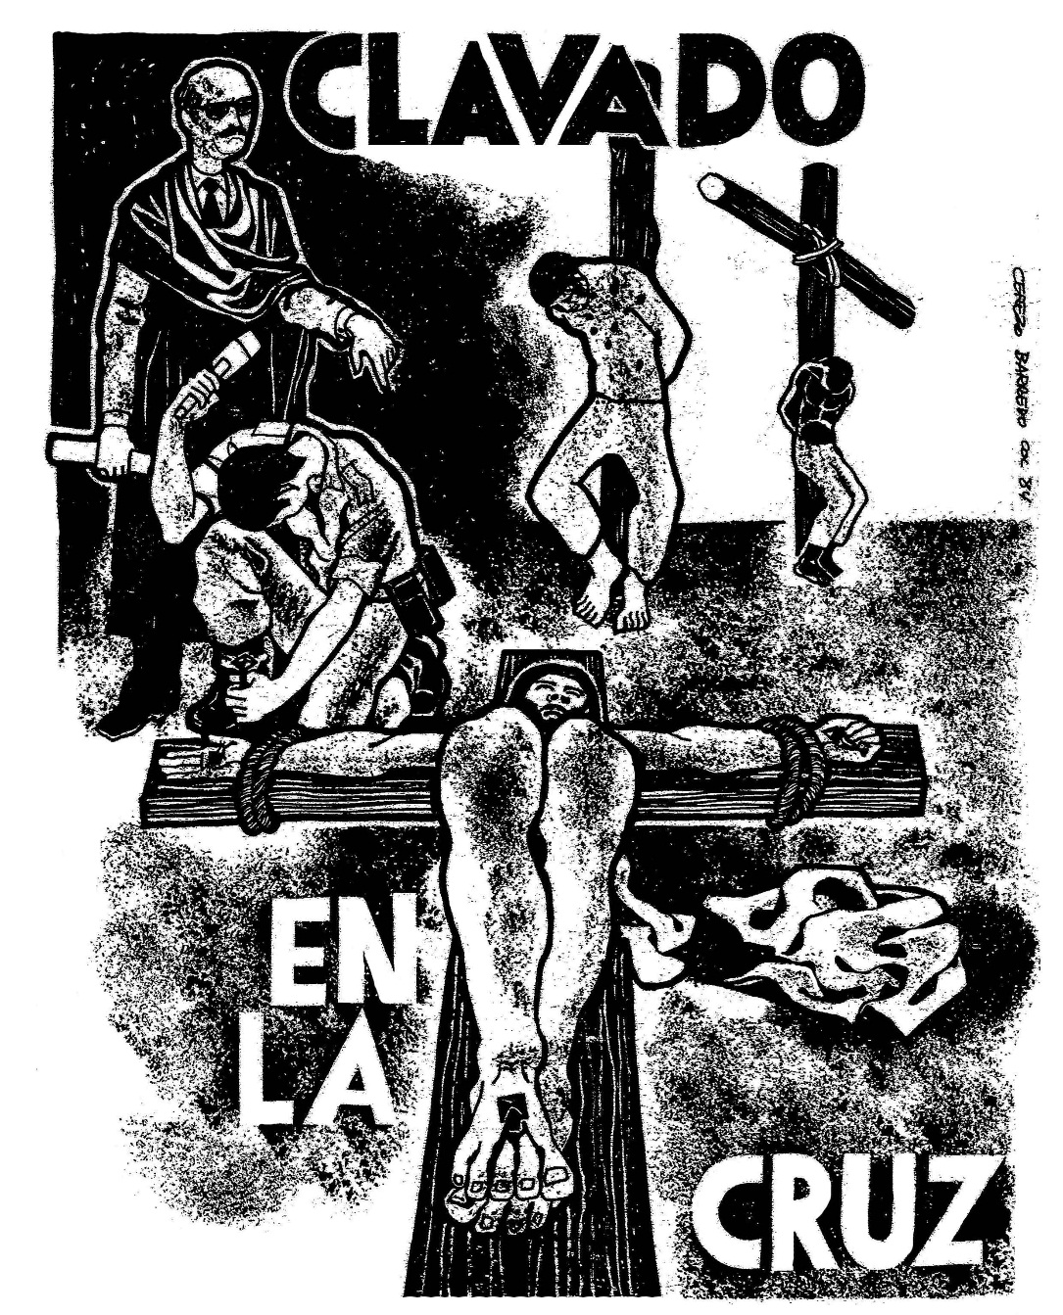
Diócesis de Ciudad Guzmán, Jal.
Abril-mayo de 2019

Cantos

SALVE, CRUZ BENDITA

SALVE, CRUZ BENDITA,
MADERO SAGRADO
QUE CARGÓ EN SUS HOMBROS
MI JESÚS AMADO.

Bajó de una Cruz,
bajó a padecer,
sus primeros pasos
a Jerusalén.

Mira a mi Jesús
se lo van llevando,
con crueles cordeles
lo van estirando.

Mira a mi Jesús
se lo van llevando,
con crueles espinas
lo van coronando.

En un albayado
rodeado de peñas,
prisionero se halla
con crueles cadenas.

Mira a mi Jesús
en una columna,
de azotes le dieron
sin culpa ninguna.

Mírale los ojos
los tiene empañados,
los tuyos alegres
llenos de pecados.

Mírale la boca
la tiene renegrida,
está pidiendo agua
por darnos la vida.

El agua que le dan
será una evidencia,
el agua saludable
de la penitencia.

El Jueves Santo
que el Señor oró,
su divina Madre
fue la que lloró.

El Viernes Santo
el Señor murió,
su divino cuerpo
fue el que sepultó.

GRACIAS A LA SANTA CRUZ

Gracias le daremos
a la Santa Cruz,
madero sagrado
que cargó Jesús.

Con esa corona
que tiene la Cruz,
con ella coronaron
al dulce Jesús.

Con esos tres clavos
que tiene la Cruz,
con ellos clavaron
mi dulce Jesús.

Con esa linterna
que tiene la Cruz,
con ella velaron
al dulce Jesús.

Con esa lanza
que tiene la Cruz,
con ella hirieron
al dulce Jesús.

Con esa sábana
que tiene la Cruz,
con ella envolvieron
al dulce Jesús.

Con esa escalera
que tiene la Cruz,
con ella bajaron
al dulce Jesús.

En ese sepulcro
cerca de la Cruz,
en él sepultaron
al dulce Jesús.

Los gritos del Crucificado

Hoy vamos a rezar nuestro rosario de novenario a la Santa Cruz, teniendo en cuenta el grito desgarrador de Jesús en la cruz. Abandonado por todos en la experiencia de la cruz, experimentó incluso el abandono de Dios, su Padre. Este grito de Jesús: “Dios mío, Dios mío, ¿por qué me has abandonado?”, recoge los gritos de todos los crucificados de la historia.
Iniciemos el rosario en este primer día de novenario en honor a la Santa Cruz.
PRIMER MISTERIO: Ofrezcamos este misterio por los empobrecidos a consecuencia del afán del mercado, la ganancia y las desigualdades.
SEGUNDO MISTERIO: Ofrezcamos este misterio por los violentados en sus propias familias o por la dinámica de la sociedad que descarta a quienes no producen económicamente.
TERCER MISTERIO: Ofrezcamos este misterio por los niños, las mujeres y los ancianos que cargan con la cruz del abandono, el desprecio, el abuso o el maltrato.
CUARTO MISTERIO: Ofrezcamos este misterio por las personas que están siendo víctimas de la guerra, el crimen organizado, el hambre y los ataques terroristas.
QUINTO MISTERIO: Ofrezcamos este misterio por las personas que son agredidas por defender los derechos humanos y los derechos de nuestra Casa común.
TEXTO BÍBLICO (antes de las letanías):
Escuchemos el grito de Jesús en la cruz. Es un grito de angustia y confianza en su Padre, en el que están asumidos los gritos de los crucificados de hoy: Mc 15, 33-34 (Silencio para meditarlo o se puede leer otra vez).

ORACIÓN FINAL (para todos los días):
Oración del Papa Francisco al final del Vía crucis (19 de abril de 2019):
Señor Jesús, ayúdanos a ver en Tu Cruz todas las cruces del mundo: la cruz de la gente que tiene hambre de pan y de amor; la cruz de los solitarios y abandonados, incluso por sus propios hijos y parientes, la cruz de personas sedientas de justicia y paz, la cruz de la gente que no tiene el consuelo de la fe.
La cruz de los ancianos que se arrastran bajo el peso de los años y la soledad; la cruz de los migrantes que encuentran sus puertas cerradas a causa del miedo y los corazones blindados por cálculos políticos, la cruz de los pequeños, heridos en su inocencia y pureza, la cruz de la humanidad que vaga en la oscuridad de la incertidumbre y en la oscuridad de la cultura de lo provisorio, la cruz de las familias rotas por la traición, por las seducciones del maligno o por la ligereza asesina y el egoísmo, la cruz de las personas consagradas que buscan incansablemente llevar tu luz al mundo y se sienten rechazadas, burladas y humilladas.
La cruz de las personas consagradas que, en el camino, han olvidado su primer amor; la cruz de tus hijos que, creyendo en ti y tratando de vivir según tu Palabra, se encuentran marginados y descartados incluso por sus familias y por sus compañeros, la cruz de nuestras debilidades, de nuestras hipocresías, de nuestras traiciones, de nuestros pecados y de nuestras muchas promesas rotas; la cruz de tu Iglesia que, fiel a tu Evangelio, lucha por llevar tu amor también entre los bautizados.
La cruz de la Iglesia, Tu esposa, que se siente continuamente atacada por dentro y por fuera; la cruz de nuestra casa común que se marchita seriamente ante nuestros ojos egoístas y está cegada por la codicia y el poder.
Señor Jesús, reaviva en nosotros la esperanza de la resurrección y de Tu victoria definitiva contra todo mal y toda muerte. ¡Amén!

Los gritos de las mujeres

Hoy vamos a rezar nuestro rosario de novenario a la Santa Cruz, teniendo en cuenta los gritos de las mujeres, crucificadas por los varones, el ambiente machista y la sociedad excluyente: amas de casa, jóvenes violentadas, niñas y adolescentes abusadas, mujeres en desigualdad de oportunidades laborales, ancianas abandonadas, jóvenes o señoras despreciadas por sus preferencias sexuales.
Iniciemos el rosario en este segundo día de novenario en honor a la Santa Cruz.
PRIMER MISTERIO: Ofrezcamos este misterio por las amas de casa, a quienes no les alcanza el dinero para cubrir los gastos de alimentación, salud y educación de su familia.
SEGUNDO MISTERIO: Ofrezcamos este misterio por las mujeres violentadas, abusadas, discriminadas, excluidas, despreciadas, abandonadas con sus hijos.
TERCER MISTERIO: Ofrezcamos este misterio por las mujeres trabajadoras, que en sus trabajos son discriminadas, menospreciadas, acosadas, burladas.
CUARTO MISTERIO: Ofrezcamos este misterio por las ancianas abandonadas por sus familiares y desechadas en los centros hospitalarios.
QUINTO MISTERIO: Ofrezcamos este misterio por las mujeres que son agredidas, perseguidas, desaparecidas o asesinadas, por defender los derechos de las mujeres.
TEXTO BÍBLICO (antes de las letanías):
En su camino hacia la cruz, Jesús se encontró con varias mujeres que lloraban y se lamentaban por su condena injusta, como lloran las injusticias cometidas en su contra. Escuchemos el texto del evangelio: Lc 23, 27-31 (Silencio para meditarlo o se puede leer otra vez).

ORACIÓN FINAL (Oración del Papa Francisco al final del Viacrucis 2019, p. 3).

Los gritos de los campesinos

Hoy vamos a rezar nuestro rosario de novenario a la Santa Cruz, teniendo en cuenta los gritos de los campesinos, que poco a poco han ido perdiendo sus tierras y están convirtiéndose en peones en ellas.
Iniciemos el rosario en este tercer día de novenario en honor a la Santa Cruz.
PRIMER MISTERIO: Ofrezcamos este misterio por los campesinos que siguen defendiendo sus tierras de las empresas depredadoras y cuidándolas, evitando contaminarlas con químicos y alimentándolas con productos de la naturaleza.
SEGUNDO MISTERIO: Ofrezcamos este misterio por los campesinos que han rentado sus parcelas o han sido despojados de sus tierras y ya no pueden entrar en ellas.
TERCER MISTERIO: Ofrezcamos este misterio por las mujeres que trabajan en el campo, muchas de las cuales no son tratadas como personas ni como hermanas.
CUARTO MISTERIO: Ofrezcamos este misterio por los campesinos que, por defender los bosques, los nacimientos de agua y los ríos, han sido amenazados y agredidos.
QUINTO MISTERIO: Ofrezcamos este misterio por los campesinos que trabajan en común la tierra y se ayudan a resolver juntos sus necesidades.
TEXTO BÍBLICO (antes de las letanías):
El libro de las Lamentaciones nos ofrece una oración dirigida a Dios desde el sufrimiento, algo parecido a lo que está sucediendo hoy con la gran mayoría de los campesinos y sus tierras. Escuchemos con atención: Lam 5, 1-4 (Silencio para meditarlo o se puede leer otra vez).

ORACIÓN FINAL (Oración del Papa Francisco al final del Viacrucis 2019, p. 3).

Los gritos de los trabajadores

Hoy vamos a rezar nuestro rosario de novenario a la Santa Cruz, teniendo en cuenta los gritos de los trabajadores. Ellos claman a Dios porque faltan empleos y las fuentes que hay no dan seguridad laboral, tienen contratos temporales, sin prestaciones, sin derecho a pensión, y son de explotación, aún para los profesionistas.
Iniciemos el rosario en este cuarto día de novenario en honor a la Santa Cruz.
PRIMER MISTERIO: Ofrezcamos este misterio por los hombres y mujeres que trabajan en las agro empresas, maquiladoras, fábricas, en condiciones de explotación e inseguridad.
SEGUNDO MISTERIO: Ofrezcamos este misterio por las muchachas y señoras que, además de trabajar con un horario, siguen trabajando en su casa para su familia.
TERCER MISTERIO: Ofrezcamos este misterio por los trabajadores que han sido injustamente despedidos de su trabajo.
CUARTO MISTERIO: Ofrezcamos este misterio por las personas que, por defender los derechos de los trabajadores, han sido despedidos, agredidos o amenazados.
QUINTO MISTERIO: Ofrezcamos este misterio por las trabajadoras domésticas, de tiendas, de oficinas, que han sido acosadas, violentadas, explotadas y mal remuneradas.
TEXTO BÍBLICO (antes de las letanías):
Dios está siempre atento a los clamores de su pueblo, sobre todo cuando sus miembros son maltratados, explotados, como sucedió con los israelitas en Egipto. Escuchemos lo que le dijo a Moisés como respuesta al sufrimiento de su pueblo: Ex 3, 7-9 (Silencio para meditarlo o se puede leer otra vez).

ORACIÓN FINAL (Oración del Papa Francisco al final del Viacrucis 2019, p. 3).

Los gritos de las familias

Hoy vamos a rezar nuestro rosario de novenario a la cruz, teniendo en cuenta los gritos de las familias. Ellas cargan muchas cruces, unas por la propia dinámica de vida y otras por el estilo de sociedad en que vivimos.
Iniciemos el rosario en este quinto día de novenario en honor a la Santa Cruz.
PRIMER MISTERIO: Ofrezcamos este misterio por las familias empobrecidas o separadas por la sociedad que está diseñada para el mercado, la ganancia y la competencia económica.
SEGUNDO MISTERIO: Ofrezcamos este misterio por las familias que viven en una dinámica de violencia intrafamiliar o que están siendo afectadas por la violencia del crimen organizado.
TERCER MISTERIO: Ofrezcamos este misterio por las familias que tienen uno o varios miembros en situación de adicción al alcohol, la droga, la tecnología o el dinero.
CUARTO MISTERIO: Ofrezcamos este misterio por las familias fracturadas, en situaciones de divorcio, separación o nueva unión, con pareja del mismo sexo.
QUINTO MISTERIO: Ofrezcamos este misterio por las familias que tienen algún miembro enfermo, discapacitado, anciano y los están acompañando en su situación.
TEXTO BÍBLICO (antes de las letanías):
José y María tuvieron que enfrentar situaciones de angustia y sufrimiento. Una de ellas fue la del proyecto de Herodes de matar al Niño, lo que los obligó a ir al exilio a Egipto y permanecer allá hasta que hubiera condiciones de vida para Jesús. Escuchemos el texto del Evangelio: Mt 2, 13-14 (Silencio para meditarlo o se puede leer otra vez).

ORACIÓN FINAL (Oración del Papa Francisco al final del Viacrucis 2019, p. 3).

Los gritos de los familiares de desaparecidos

Hoy vamos a rezar nuestro rosario de novenario a la Santa Cruz, teniendo en cuenta los gritos de las familias que sufren por la desaparición o asesinato de alguno de sus miembros. El dolor y la sangre de los desaparecidos, como la de Abel, clama al cielo.
Iniciemos el rosario en este sexto día de novenario en honor a la Santa Cruz.
PRIMER MISTERIO: Ofrezcamos este misterio por las familias que tienen algún miembro desaparecido y nada saben de él o ella.
SEGUNDO MISTERIO: Ofrezcamos este misterio por las familias a las que les han asesinado a alguno de sus integrantes.
TERCER MISTERIO: Ofrezcamos este misterio por las comunidades afectadas por la violencia, especialmente a manos del crimen organizado.
CUARTO MISTERIO: Ofrezcamos este misterio por el eterno descanso de las personas que han perdido la vida a manos de otras personas.
QUINTO MISTERIO: Ofrezcamos este misterio por la conversión de quienes diseñan y realizan desapariciones y muertes de sus hermanos y hermanas.
TEXTO BÍBLICO (antes de las letanías):
El pecado original de la humanidad está en la muerte de Abel a manos de su hermano Caín. La sangre de Abel y el dolor de sus papás, Adán y Eva, gritaron a Dios desde la tierra. Escuchemos el texto bíblico: Gn 4, 9-11 (Silencio para meditarlo o se puede leer otra vez).

ORACIÓN FINAL (Oración del Papa Francisco al final del Viacrucis 2019, p. 3).

Los gritos de los migrantes

Hoy vamos a rezar nuestro rosario de novenario a la Santa Cruz, teniendo en cuenta los gritos de los migrantes. Muchas personas, incluso familias enteras, abandonan su tierra debido a la guerra, la violencia del crimen organizado, la falta de trabajo y de oportunidades para vivir con dignidad. La gran mayoría de migrantes experimentan el rechazo, las agresiones, la falta de solidaridad y hermandad. En nuestra región, algunas personas van de paso, pero muchas están viviendo entre nosotros y trabajando para tener mejores condiciones de vida.
Iniciemos el rosario en este séptimo día de novenario en honor a la Santa Cruz.
PRIMER MISTERIO: Ofrezcamos este misterio por las familias que se han visto obligadas a dejar su tierra para huir de la guerra, la violencia, la pobreza o la falta de trabajo.
SEGUNDO MISTERIO: Ofrezcamos este misterio por las personas, parejas y familias que vienen de otros Estados a trabajar en nuestra región para ganar un poquito más que en sus lugares de origen.
TERCER MISTERIO: Ofrezcamos este misterio por nuestra comunidad, para que seamos hermanos con quienes vienen de otros lugares a ganar el pan para sus familias.
CUARTO MISTERIO: Ofrezcamos este misterio por los indígenas que se han visto obligados a salir de su tierra para buscar la vida.
QUINTO MISTERIO: Ofrezcamos este misterio por las personas y familias que van de paso, hacia los Estados Unidos o de regreso a sus comunidades de origen.

TEXTO BÍBLICO (antes de las letanías):
Buscando la vida por el hambre que había en Canaán, los israelitas quedaron como esclavos en Egipto. Al igual que los migrantes que viven entre nosotros, su situación fue muy dura, de desprecio, explotación, sufrimiento; gemían y clamaban a Dios y Dios los escuchó. Escuchemos el texto bíblico: Ex 2, 23-25 (Silencio para meditarlo o se puede leer otra vez).

ORACIÓN FINAL (Oración del Papa Francisco al final del Viacrucis 2019, p. 3).

Los gritos de los jóvenes

Hoy vamos a rezar nuestro rosario de novenario a la Santa Cruz, teniendo en cuenta los gritos de los jóvenes. En la sociedad y la Iglesia los tenemos marcados y señalados como echados a perder, y no hemos valorado ni aprovechado sus potencialidades para que crezcan los signos del Reino: la solidaridad, la justicia, el amor, la paz, el cuidado de la Casa común.
Iniciemos el rosario en este octavo día de novenario en honor a la Santa Cruz.
PRIMER MISTERIO: Ofrezcamos este misterio por los jóvenes que trabajan, muchas veces sin un buen sueldo, sin prestaciones y en condiciones de explotación.
SEGUNDO MISTERIO: Ofrezcamos este misterio por los jóvenes que estudian y trabajan para abrirse paso en la vida.
TERCER MISTERIO: Ofrezcamos este misterio por los jóvenes que han sido atrapados por las redes de droga, narcotráfico, trata de personas o prostitución.
CUARTO MISTERIO: Ofrezcamos este misterio por los jóvenes estudiantes que, por la pobreza, deben abandonar el estudio o por las competencias del mercado no encuentran trabajo en el campo que se prepararon.
QUINTO MISTERIO: Ofrezcamos este misterio por los jóvenes que, por encima de la pobreza, la violencia, la falta de oportunidades, buscan mejores condiciones de vida para ellos y la sociedad.
TEXTO BÍBLICO (antes de las letanías):
El libro de las Lamentaciones describe la situación que, incluso desde la niñez, sufren muchos jóvenes del pueblo de Dios. Sus lamentos suben hasta el cielo. Esa situación de sufrimiento y oración a Dios se actualiza de muchas maneras entre nosotros hoy. Escuchemos con atención: Lam 5, 11-15 (Silencio para meditarlo o se puede leer otra vez).
ORACIÓN FINAL (Oración del Papa Francisco al final del Viacrucis 2019, p. 3).

Los gritos de la Casa común

Hoy vamos a rezar nuestro rosario de novenario a la Santa Cruz, teniendo en cuenta los gritos de nuestra Casa común. Dios nos regaló la Creación y la puso en nuestras manos para que la cultiváramos y, en armonía con ella, tuviéramos lo necesario para vivir con dignidad. La Casa común está clamando al cielo porque el agua se está escaseando y la que hay está contaminada y mal administrada; además, no la sabemos defender como un derecho de todo viviente. Grita por los agroquímicos que contaminan la tierra, el agua y el aire, por el aumento de la basura, la invasión de los invernaderos, la tala de árboles y el maltrato de los bosques. La vida está en peligro por la contaminación que hemos generado. No sabemos vivir en comunión y armonía ni con el prójimo ni con el resto de la Creación.
Iniciemos el rosario en este último día de novenario en honor a la Santa Cruz.
PRIMER MISTERIO: Ofrezcamos este misterio por nuestra Madre y Hermana Tierra que nos alimenta, a pesar de soportar todos los maltratos que le estamos haciendo.
SEGUNDO MISTERIO: Ofrezcamos este misterio por el agua, que, además de que la estamos contaminando, se está escaseando por la sobreexplotación.
TERCER MISTERIO: Ofrezcamos este misterio por nuestros bosques que están sufriendo la tala indiscriminada y van en camino de extinción por la voracidad de las agro empresas.
CUARTO MISTERIO: Ofrezcamos este misterio por el aire que recibe grandes cantidades de dióxido de carbono y no se puede mantener sano.
QUINTO MISTERIO: Ofrezcamos este misterio por las personas, comunidades y asociaciones que, por defender y cuidar nuestra Casa común, han sido amenazadas, perseguidas, calumniadas, desaparecidas o asesinadas.
TEXTO BÍBLICO (antes de las letanías):
San Pablo hace una reflexión sobre la situación de la Creación, que es totalmente actual. Señala que está sufriendo a manos de quienes la deberían cuidar con amor, y que, a pesar de sus gemidos, no pierde la esperanza de su redención. Escuchemos el texto de la Palabra de Dios: Rm 8, 19-22 (Silencio para meditarlo o se puede leer otra vez).

ORACIÓN FINAL (Oración del Papa Francisco al final del Viacrucis 2019, p. 3).

